Aus: Johannes Crückeberg, Julius Heinicke, Jan Kalbhenn, Friederike Landau-Donnelly, Katrin Lohbeck und Henning Mohr: **Handbuch Kulturpolitik**

© Springer Fachmedien Wiesbaden GmbH, ein Teil von Springer Nature 2022

**„Die Kunst gehört dem Volke“: Kulturpolitik in der DDR**

**Birgit Wolf**

**Abstract**  
Die Kulturpolitik in der DDR ist mit der staatlichen Existenz der Deutschen Demokratischen Republik (DDR) verbunden. Diese endete mit dem Beitritt zum Geltungsbereich des Grundgesetzes nach fast 41 Jahren am 3. Oktober 1990. Hinzugerechnet werden die vier Jahre der Sowjetischen Besatzungszone (SBZ) zwischen 1945 und 1949. Betrachtet man das Feld der Kulturpolitik, zerfallen diese 45 Jahre in verschiedene Phasen. Von daher lässt sich nicht pauschal von der Kulturpolitik in der DDR sprechen, auch wenn grundlegende Bildungs- und Erziehungsprinzipien, die im Marxismus-Leninismus wurzeln und auf die Erziehung der „sozialistischen Persönlichkeit“ zielen, nie in Frage gestellt worden sind. Im Folgenden werden Entwicklungslinien nachgezeichnet und tragende Aspekte sowohl der staatlichen Kulturpolitik als auch der Kultur in der DDR dargelegt.

**5 Stichwörter**  
DDR + weiter Kulturbegriff + Bitterfelder Weg + Kultur für alle

## „Die Kunst gehört dem Volke“: Auftrag und Ziel

Entsprechend dem Bildungs- und Erziehungsideal des Marxismus-Leninismus, dem ideologischen Fundament, ist Kultur ein fester Bestandteil der sozialistischen Gesellschaft. Dementsprechend wurde die Kulturpolitik der DDR als ein „Teil der Gesamtpolitik der marxistisch-leninistischen Partei der Arbeiterklasse, des von ihr geführten sozialistischen Staates und der mit ihr in der Nationalen Front verbündeten Parteien und Massenorganisationen“ (Kulturpolitisches Wörterbuch 1978, S. 403) verstanden. Schlagworte wie „Erstürmt die Höhen der Kultur!“ oder „Kunst ist Waffe!“ werden Kennzeichen der Kulturpolitik der DDR. Im Arbeiter- und Bauernstaat war die Kulturpolitik ein Teil der Politik der Sozialistischen Einheitspartei Deutschlands (SED). „Inhalt und Aufgabe der Kulturpolitik der SED sind bestimmt vom strategischen Ziel […], die sozialistische Gesellschaft zu gestalten und so grundlegende Voraussetzungen für den allmählichen Übergang zum Kommunismus zu schaffen.“ (Kulturpolitisches Wörterbuch 1978, S. 403)

Die Kulturpolitik der DDR stand in den Traditionslinien von Protestantismus und Humanismus, den bürgerlichen Idealen der deutschen Kulturnation ebenso wie der „sozialistischen deutschen Arbeiterbewegung und deren Idee einer Klassengesellschaft von gleichen und arbeitenden Menschen.“ (Dietrich 2021). Die Arbeiterbewegung war seit ihren Anfängen eine Bildungs- und Kulturbewegung, „die darauf zielte, sich die Bildung und Kultur der bürgerlichen Klasse anzueignen. […] Die ‚vollentfaltete sozialistische Persönlichkeit‘ sollte auch immer eine sein, die Künste rezipiert, für die Kultur ein Teil des Lebens ist“ (Thierse 2020, S. 216). So sollte die Teilhabe an Kunst und Kultur Teil einer sinnvollen Freizeitbeschäftigung sein, aber auch auf Grund ihrer Schöpferkraft dazu beitragen, die wirtschaftliche Produktivität zu steigern. Es galt die „einfache Gleichung, nach der zunehmende Bildung und Kultur eine wachsende Produktivität zeigen“ (Dietrich 2019, S. 1569). Letztendlich war man überzeugt, dass „beim Aufbau des Sozialismus die vom Imperialismus hinterlassene Kluft zwischen Kunst und Leben, Künstler und Volk unter Führung der marxistisch-leninistischen Partei überwunden wird“ (Kulturpolitisches Wörterbuch 1978, S. 428). Im Arbeiter- und Bauernstaat sollten zudem Kunst und Kultur, insbesondere die Volkskunst, zur kulturellen Identität des kleineren deutschen Staates und zur Wertebildung der in der DDR lebenden Menschen beitragen. Hierbei sollte „der regionalspezifische und damit identitätsstiftende Charakter der Volkskunsttraditionen für eine Heimatverbundenheit und ein Nationalbewusstsein genutzt werden“ (Kühn 2013, S. 366).

1. **„Die Jugend ist ein Baumeister der Demokratischen Republik“: Kultur und Bildung von Anfang an**

Von Anfang an lag ein Schwerpunkt auf Bildung und Erziehung der Jugend. Unmittelbar nach Ende des Zweiten Weltkrieges hatte die Sowjetischen Militäradministration (SMAD) den Anstoß für eine eigene Kulturpolitik gegeben und den Weg zum Aufbau neuer Bildungs- und Erziehungseinrichtungen frei gemacht: Mit dem Befehl Nr. 2 der SMAD vom 10. Juni 1945 wurden alle Organisationen, Verbände und sämtliche gemeinnützigen Vereine des nationalsozialistischen Deutschlands verboten. Zugleich wurde erlaubt, antifaschistische Parteien, freie Gewerkschaften, Organisationen, Vereinigungen sowie „Institutionen für gegenseitige Unterstützung, Kultur-, Bildungs- und andere Aufklärungsanstalten und   
-organisationen zu bilden“ (Shukow 1945). Nach sowjetischem Vorbild entstanden in den Anfangsjahren neue, für Kultur und Bildung wesentliche Strukturen und Institutionen seitens des Staates als auch seitens der gesellschaftlichen Massenorganisationen, wie Freier Deutscher Gewerkschaftsbund (FDGB), Freie Deutsche Jugend (FDJ) oder Kulturbund. Die Erziehung und Bildung insbesondere junger Menschen standen im Fokus. Kultur(einrichtungen) spielte dabei eine wesentliche Rolle, mit der der atheistische Staat bewusst ein Gegenstück zu den (kulturellen) Angeboten den Kirchen sowie den westlichen Jugendkulturen schaffen wollte.

1946 wurde das Kinder- und Jugendtheater in Leipzig gegründet. Es folgten weitere in Dresden, Halle und Ost-Berlin, später kamen Erfurt und Magdeburg dazu. Kinderbuchverlage und Kinderbibliotheken wurden zu Beginn der 1950er Jahre aufgebaut. In allen 15 Bezirksstädten entstanden Puppentheater, in (fast) allen Kreisen Musikschulen, Pionierhäuser und Jugendklubs der FDJ. Pionierhäuser offerierten Kindern und Jugendlichen künstlerische und kulturelle, sportliche sowie naturwissenschaftliche und technische Angebote, die gratis genutzt werden konnten. Auf diese Weise sollte das Recht auf Bildung für alle umgesetzt werden – unabhängig von der Herkunft. „Die Jugend ist ein Baumeister der Demokratischen Republik“ (Präambel des Gesetzes über die Teilnahme der Jugend am Aufbau der Deutschen Demokratischen Republik 1950). Wenige Monate nach Gründung der DDR wurde mit diesem Gesetz eine Basis für die kulturelle Teilhabe junger Menschen gelegt (Abb. 1):

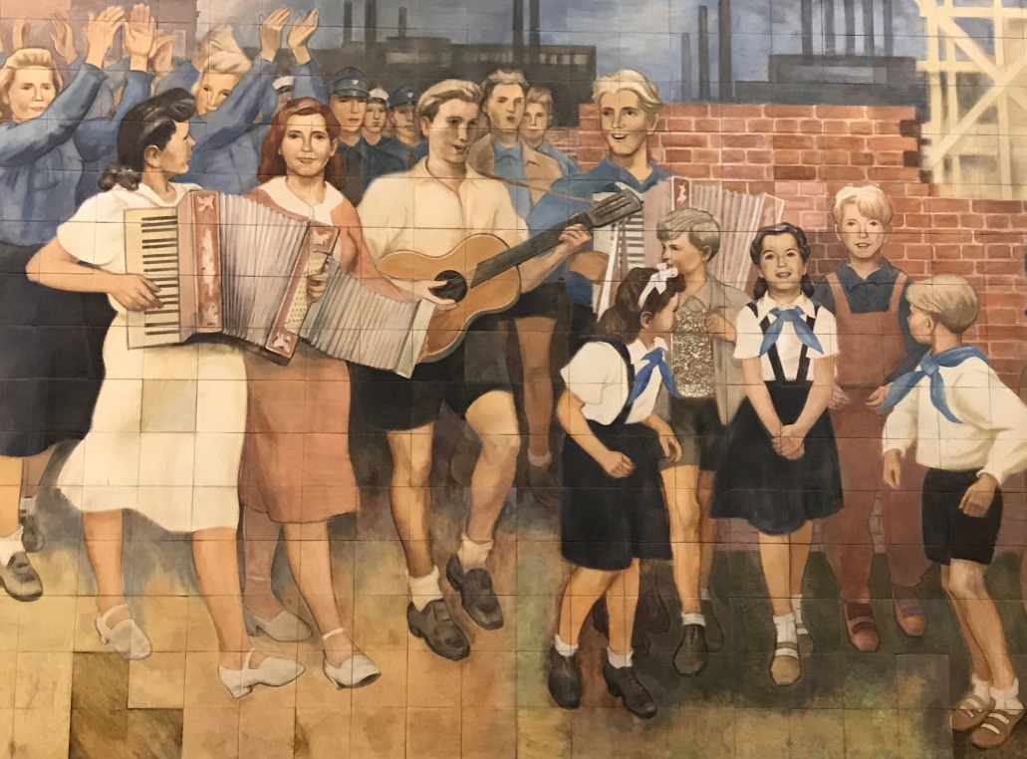

Abb. 1: Ausschnitt des Wandbildes „Aufbau der Republik“ von 1952 am Haus der Ministerien in Ost-Berlin, ehemaliges Reichsluftfahrtministerium und heutiges Bundesfinanzministerium; Entwurf Max Lingner c/o Birgit Wolf.

*§ 5*

*„Die Jugend ist zur aktiven Mitarbeit in den Klubs, Kulturhäusern, Theatern, Laienkunstgruppen usw. sowie zur freiwilligen Mitarbeit bei der Wiederherstellung und dem Aufbau von Kulturstätten in Stadt und Land, insbesondere von Schulen, Theatern, Bibliotheken, Stadions, Sporthallen, Sportplätzen und Wassersportstätten heranzuziehen.“*

(Gesetz über die Teilnahme der Jugend am Aufbau der DDR und die Förderung der Jugend in Schule und Beruf, bei Sport und Erholung, vom 8. Februar 1950)

Den Künsten wurde dabei „eine große Bedeutung für die charakterliche, moralische, intellektuelle, politische und vor allem ästhetische Erziehung und Bildung der jungen Generation“ (Kulturpolitisches Wörterbuch 1970, S. 257) zugemessen. An alle wurde der Anspruch gestellt, sich rezeptiv und produktiv mit Kunst und Kultur zu befassen. Kinderliteratur, Kinder- und Jugendtheater oder Kinderfernsehen spielten dabei eine wichtige Rolle (vgl. Kulturpolitisches Wörterbuch 1978, S. 331 ff.). Das wurde so auch von der Bevölkerung wahrgenommen, wie dies rückblickend eine Ingenieurin reflektiert:

*„Alle Kinder, egal mit welchem Background, wurden in der Schule oder in Arbeitsgemeinschaften an Kultur herangeführt. Natürlich hat nicht jeder ein Interesse dafür entwickelt, aber immerhin waren alle beteiligt.“*(*Mandel* und *Wolf* 2020, S. 282)

Die Schule war die Vermittlungsinstanz. Das Ministerium für Volksbildung verantwortete zentral Bildung und Erziehung vom Kindergarten bis zur Berufsausbildung ebenso wie die Aus- und Fortbildung für diese Bereiche. DDR-weit gab es einen einheitlichen Bildungs- und Erziehungsauftrag. Angebote künstlerisch-kultureller Bildung waren in den Kindergärten und (Berufs-)Schulen, oft in Kooperation mit Kultureinrichtungen, verbindlich im Lehrplan eingebunden. Außerschulische kulturelle Aktivitäten wurden als unverzichtbar für die Erziehung der sozialistischen Persönlichkeit angesehen.

1. **„Greif zur Feder, Kumpel, die sozialistische Nationalkultur braucht dich!“: Das künstlerische Volksschaffen**

Mit diesem Anspruch wollte die Kulturpolitik der DDR die Bevölkerung, vor allem aber die Arbeiter- und Bauernklasse, erreichen, damit sie sich „die Bildung und Kultur der bürgerlichen Klasse“ aneignet (Thierse 2020, S. 215). Das bedeutete, es war „nicht nur eine politische und ökonomische Klassenherrschaft zu erzielen, sondern auch kulturelle Bildung als Teil des sozialistischen Menschenbildes“ (Thierse 2020, S. 216).

Die Kulturpolitik der DDR war deshalb von einer zweifachen Motivation geprägt: Einerseits gab es das „Hochkulturmotiv, was bedeutete Hochkultur für jedermann“ (Dietrich 2020, S. 221). Die Hochkultur führte nennenswerte Teile des kulturellen Erbes von Kirche, Adel und Bürgertum fort und integrierte sie in die staatliche Kulturpolitik. Insbesondere die Weimarer Klassik wurde verehrt. Das kulturelle Erbe eignete sich ferner „als ideologische Klammer, als kleinster gemeinsamer Nenner für ein politisches Bündnis mit den Intellektuellen“ (Dietrich 2019 Bd. I, S. 129). Andererseits gab es das „Breitenkulturmotiv, nämlich Arbeiter, Werktätige, Bauern für die Kultur nicht nur zu interessieren, sondern auch zum selbsttätigen kulturellen Schaffen anzuregen im Sinne des künstlerischen Volksschaffens“ (Dietrich 2020, S. 221).

Eine tragende Rolle für die Kulturarbeit in der DDR spielten die Betriebe, die flächendeckend in den Städten und auf dem Land Kulturhäuser unterhielten. Kulturhäuser waren hauptamtlich geführte multifunktionale Einrichtungen mit Theater- und Werkstatträumen und mit gastronomischem Angebot seit Mitte der 1960er Jahre. Die Kulturhäuser organisierten die betriebliche Kulturarbeit, die in den Arbeitsalltag der Werktätigen integriert, durch Brigaden (Teams) organisiert und in die Familien und Wohnviertel hineinwirkte. So sollten vor allem Erwachsene unabhängig von ihrer sozialen Herkunft in Berührung mit Kunst und Kultur kommen und zum eigenen ästhetischen Schaffen, teilweise auch während der Arbeitszeit, angeregt werden. Eine Angestellte sagte rückblickend: „Man wurde ins Theater vom Betrieb aus hingefahren. Man musste sich dann um nichts kümmern.“ (*Mandel* und *Wolf* 2020, S. 156) Das Privileg, dass nur eine Oberschicht der Bevölkerung auf Pflege wie Genuss der Kultur Anspruch erhebt, sollte so gezielt aufgehoben werden (vgl. Mohrmann 1989, S. 66).

Über die Betriebe gab es ein sehr großes Angebot künstlerisch-kultureller Zirkel. Diese Zirkel trugen zum künstlerischen (Volks-)Schaffen und Rezipieren in der Breite bei. „Volkskunst, künstlerisches Volksschaffen wurde als Bestandteil der deutschen Nationalkultur interpretiert.“ (Mohrmann 2020, S. 237) Ein Markstein des künstlerischen Volksschaffens war die Bitterfelder Konferenz 1959. Die Devise „Greif zur Feder Kumpel, die sozialistische Nationalkultur braucht dich!“ markiert den Bitterfelder Weg. In den Zirkeln der schreibenden Arbeiter sollten die Schreibenden „für die Kulturpolitik und für eine zu entwickelnde Kultur und Kunst als Rezipienten, als naive Rezensenten und kritische Leser gewonnen werden“ (Bernhardt 2021).

In den Zirkeln des künstlerischen Volksschaffens sollten „einerseits Traditionen gepflegt und weiterentwickelt und andererseits eine ausdrücklich neue, sozialistische Volkskunstbewegung etabliert [werden, um letztlich zu] „einem sozialistischen Kulturverständnis und zu einer sozialistischen Kultur zu gelangen“ (Mohrmann 2020, S. 238). Dafür sollten professionelle Künstler*innen in die Betriebe gehen, um die Werktätigen in diversen Zirkeln künstlerisch-kulturell anzuleiten und gemeinsam Kulturangebote wahrzunehmen. Zugleich sollten sie von den Werktätigen lernen, um Sujets für ihre Werke zu generieren – Werke, in denen die Werktätigen im Mittelpunkt stehen (Abb. 2).

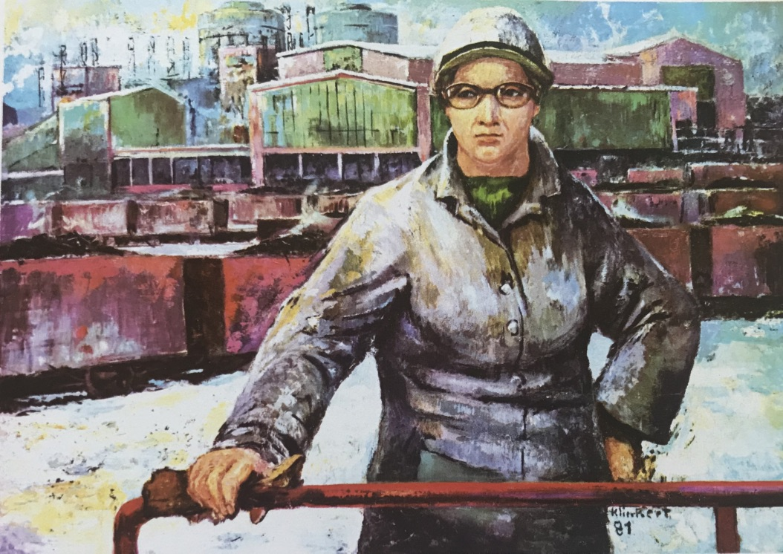

Abb. 2: Kurt Klinkert „Meisterin Lohan" 1981 c/o Birgit Wolf.

Der Bitterfelder Weg zeigte jedoch nicht die erhoffte Wirkung, „weil nicht alle Menschen künstlerisch tätig sein wollen. Nicht jeder hat etwa die Fähigkeit dazu Gedichte und Bücher zu schreiben. Das war ein ganz überzogener Ansatz.“ (*Jutta* Duclaud in Mandel und Wolf 2020, S. 127) Die ernsthafte Auseinandersetzung mit den Künsten beförderte einen grundlegenden Widerspruch: „Einerseits die Leute zur Kultur zu animieren und andererseits sie einzuschränken, wenn sie wirklich anfingen, weiter hinaus zu blicken.“ (*Jutta* Duclaud in Mandel und Wolf 2020, S. 119)

Festzuhalten ist jedoch: „Die betriebliche Kulturarbeit, die sowohl die Rezeption von Kunst und Kultur als auch die eigene ästhetische, künstlerische und handwerkliche Tätigkeit umfasste, war Kernstück der DDR-Kulturpolitik.“ (Mandel und Wolf 2020, S. 32)

## „Kunst ist Waffe!“: Kultur als Aushängeschild in Zeiten des Kalten Krieges

In klarer Abkehr zum Nationalsozialismus und mit dominierendem Einfluss des Stalinismus begann nach 1945 der Wiederaufbau in der Sowjetischen Besatzungszone. Das Grundgesetz wurde am 23. Mai 1949 verkündet, die Verfassung der DDR am 7. Oktober 1949. In der Nationalhymne der DDR hieß es – durchaus in Übereinstimmung mit der westdeutschen Auffassung: „Deutschland einig Vaterland“. Seit 1970 erklang jedoch nur noch die Instrumentalfassung. Die Auseinandersetzung mit dem anderen Deutschland blieb bis zuletzt.

Zu Beginn der 1950er Jahre stellte sich die DDR insbesondere mit ihrer Kultur- und Sozialpolitik „als ‚Vorreiterin‘ für ein ‚besseres Deutschland‘ dar“ (Kühn 2013, S. 166). In der Programmerklärung „Verteidigung der Einheit der deutschen Kultur“, des Ministeriums für Kultur aus dem Jahre 1954, wurden die Grundgedanken für eine gesamtdeutsche Kulturpolitik betont und drei Ansatzpunkte benannt:

*„Mit dem Kampf der DDR-Kulturpolitik für Frieden und Wiedervereinigung, mit der staatlichen Finanzierung der Laienkunst und den daraus folgenden Möglichkeiten für die Menschen zur eigenen Beteiligung an der Kultur sowie der Förderung einer humanistischen und nationalen Kunst in der DDR.“* (Kühn 2013, S. 169)

Darüber hinaus diente Kultur in den Zeiten des Kalten Krieges auch als Medium zur Darstellung der Überlegenheit der DDR gegenüber der BRD. Walter Ulbricht, Vorsitzender des Staatsrates der DDR von 1960 bis 1973, benannte eine „überlegene Kulturarbeit als wichtigsten Faktor in der Systemauseinandersetzung mit dem Westen“ (Schumann 2006, S. 101). In diesem ideologischen und ökonomischen Wettkampf, in „der Konfrontation mit der wirtschaftlich stärkeren Bundesrepublik wurden in der Selbstdarstellung der DDR die kulturellen Werte zumeist höher veranschlagt als die Ökonomie“ (Dietrich 2019, Bd. I, S. XXV). Kultur und Sport waren für die DDR ein Aushängeschild gegenüber dem Westen, um einerseits die Überlegenheit in der Pflege und Präsentation des kulturellen Erbes und der zeitgenössischen Künste zu demonstrieren. Andererseits bot der internationale Kulturaustausch, die damit verbundene weltweite politische Repräsentation der DDR, staatenverbindende Anknüpfungspunkte, speziell zur BRD. Kunst und Kultur hatten somit auch „eine versöhnende Brückenfunktion“ (Dietrich 2019 Bd. II, S. 1565).

## Hochkultur und sozialistische Lebensweise: Der weite Kulturbegriff

Im Zentrum der Kulturpolitik der DDR standen die *„Eroberung der Höhen der Kultur durch die herrschende Arbeiterklasse; die systematische Schließung der vom Kapitalismus noch hinterlassenen Kluft zwischen Kultur und Volk; die enge Verbindung der Berufskünstler mit den Gestaltern der modernsten Lebensprozesse in der Entwicklung der sozialistischen Gesellschaft; die künstlerische Eroberung der neuen zwischenmenschlichen Beziehungen durch die Künstler, durch ihren aktiven Beitrag zu deren planmäßiger Herausbildung mit spezifisch ästhetischen Mitteln; die aktive Förderung des volkskünstlerischen Schaffens der Werktätigen.“* (Kulturpolitisches Wörterbuch 1970, S. 311)

Dieser Anspruch war seit 1968 auch in der Verfassung der DDR, Artikel 18, verankert:

*„(1) Die sozialistische Nationalkultur gehört zu den Grundlagen der sozialistischen Gesellschaft. Die Deutsche Demokratische Republik fördert und schützt die sozialistische Kultur, die dem Frieden, dem Humanismus und der Entwicklung der sozialistischen Menschengemeinschaft dient. Sie bekämpft die imperialistische Unkultur, die der psychologischen Kriegsführung und der Herabwürdigung des Menschen dient. Die sozialistische Gesellschaft fördert das kulturvolle Leben der Werktätigen, pflegt alle humanistischen Werte des nationalen Kulturerbes und der Weltkultur und entwickelt die sozialistische Nationalkultur als Sache des ganzen Volkes.  
(2) Die Förderung der Künste, der künstlerischen Interessen und Fähigkeiten aller Werktätigen und die Verbreitung künstlerischer Werke und Leistungen sind Obliegenheiten des Staates und aller gesellschaftlichen Kräfte. Das künstlerische Schaffen beruht auf einer engen Verbindung der Kulturschaffenden mit dem Leben des Volkes.  
(3) Körperkultur, Sport und Touristik als Elemente der sozialistischen Kultur dienen der allseitigen körperlichen und geistigen Entwicklung der Bürger.“*(Verfassung der DDR 1968)

Die Förderung von Kunst und Kultur und deren Vermittlung ebenso wie die Förderung von Körperkultur, Sport, Tourismus und Alltagskultur, der sozialistischen Lebensweise, wurden formal zur Staatsaufgabe – langfristig geplant und systematisch ausgebaut.

Seit den 1950er Jahren wurden die kulturellen Bedürfnisse der Bevölkerung mittels empirischer Studien über Kulturnutzung, kulturelle Interessen und Bedürfnisse systematisch evaluiert. Kulturelle Bedürfnisse sollten nicht nur erweitert, sondern auch befriedigt werden (vgl. *Mandel* und *Wolf*, S. 57 ff). Denn vor allem die Angebote der Hochkultur wurden von der anvisierten Arbeiter- und Bauernklasse nicht wie gewünscht angenommen, deshalb setzte man zum einen verstärkt auf die soziale Dimension von Kulturbesuchen und zum anderen auf die Unterhaltungskünste. In sie wurde verstärkt investiert, um allen ein Angebot zu unterbreiten, das sie als Bereicherung ihres Alltags empfanden. Entsprechend dem weiten Kulturbegriff wurde jede Art von Kultur gefördert und finanziert: das Gewandhausorchester zu Leipzig ebenso wie das erzgebirgische Blasorchester, die Dresdner Semperoper wie das Theater der jungen Garde in Halle, das Staatsballett und die Volkstanzgruppe. Diese Förderung brachte eine finanzielle Absicherung aller Künstler*innen und Kulturschaffenden mit sich, die auch unkomplizierte Kooperationen zwischen Institutionen und Sparten ermöglichte.

## Zentral gelenkt: „Erstürmt die Höhen der Kultur!“

In der Diktatur des Proletariats bestimmte das Zentralkomitee (ZK) der SED mit Unterstützung der Kulturabteilung und dem Kultursekretariat des ZK die generelle Ausrichtung der Kulturpolitik. Das ZK entschied aber „nicht nur im Kultursektor, sondern war auch in der Außen- und Innenpolitik tätig und beherrschte die Machtorgane und politischen Organisationen. Es wurden Aufgaben und Ziele an das Ministerium für Kultur übermittelt, welches den zentralen kulturellen Einrichtungen der DDR übergeordnet war.“ (Normann 2008) Das 1954 gegründete Ministerium für Kultur war das zentrale Organ des Ministerrates der DDR zur Sicherung einer einheitlichen staatlichen Kulturpolitik.

Das Ministerium für Kultur *„trägt durch seine Tätigkeit zur Erfüllung der Hauptaufgabe, der immer besseren Befriedigung der materiellen und kulturellen Bedürfnisse als eines einheitlichen Prozesses bei. Ihm obliegt die Leitung und Planung der gesamtstaatlichen Kulturpolitik in bezug auf die Entwicklung der Künste und in bezug auf die Wahrung, Nutzung und Weiterentwicklung des kulturellen Erbes.“* (Kulturpolitisches Wörterbuch 1978, S. 492)

Ebenso auf der mittleren und unteren Ebene hatte letztlich die SED Entscheidungsgewalt über kulturpolitische Fragen. Über die 15 Bezirks- und 217 Kreisleitungen der SED sowie ihre jeweiligen Kulturfunktionäre nahm die SED flächendeckend Einfluss auf das geistig-kulturelle Leben in der DDR. Dennoch war die Kulturpolitik der DDR keine einheitliche: Die Kulturpolitik in der DDR wurde vor Ort umgesetzt und war so divers wie die Haltungen der (Kultur-) Funktionäre in den Bezirken und Kreisen, in den Kulturhäusern der Volkseigenen Betriebe und Landwirtschaftlichen Produktionsgenossenschaften ebenso wie in den gesellschaftlichen Massenorganisationen. Sie hatten sowohl einen eigenen Handlungsspielraum als auch eine eigene Interpretation von Kunst und Kultur, die es zu vermitteln galt.

## „Ermutigung“: Die Künste zwischen Zensur und Freiheit der Kunst

Die Kunst hatte in der DDR eine Doppelfunktion: „zum einen das künstlerische Produkt selbst und zum anderen eben die politische Zielsetzung“ (Mohrmann 2020, S. 237). Diese Ambivalenz spiegelte sich auch im „Verhältnis der SED zu den Künsten und den Künstlern – einem eigentümlich zwiespältigen – zwischen erstaunlichem Respekt und tiefem Misstrauen“ (Thierse 2020, S. 216) wider. Der Respekt galt den Akteuren und zugleich konnte man „die Künste und Künstler nicht vollkommen unterordnen und beherrschen“ (Thierse 2020, S. 216).

Zur Kulturpolitik der DDR zählten Zensur, Auftritts- und Berufsverbote sowie ideologische Engstirnigkeit: Der Staat versuchte, das Kunst- und Kulturleben zu bestimmen und zu kontrollieren. Eine Zäsur war die Ausbürgerung Wolf Biermanns 1976: Prominente Künstler*innen protestierten mit einem offenen Brief. Die daraufhin erzwungene Ausreise in die BRD u. a. von Manfred Krug, Jurek Becker, Sarah Kirsch, Nina Hagen, Armin Müller-Stahl glich einem intellektuellen Aderlass. Die Ausbürgerung Biermanns gilt „vielen Historikern als Anfang vom Ende der DDR“ (Kulick 2006).

Jedoch gab es „in der DDR immens große Grauzonen, die eigentlich nicht legal waren, wo der Staat, wenn er nicht einen direkten Grund dafür sah einzugreifen, weggeschaut hat“ (*Peter* Wicke in *Mandel* und *Wol*f, S. 111). Gerade die Künste sind von Freiheit und Kreativität geprägt und ließen sich auf Grund ihrer Mehrdeutigkeit nur bedingt instrumentalisieren. Die Kulturschaffenden nutzten diese Frei- und Spielräume der Interpretationen oft gezielt aus.

*„Je mehr man eine Decke über kreative Menschen legt, eine graue Decke, desto mehr wachsen darunter bunte Blumen. Man lässt sich nicht abdecken und uniformieren, auch im künstlerischen Tun. Je mehr man Dinge verbietet, desto mehr wachsen illegal verschiedene Pflanzen.“ (Jank*, S. 229*)*

Die Künste hatten in der Diktatur des Proletariats eine besondere Funktion: In der unfreien Gesellschaft boten sie eine Ersatzöffentlichkeit, einen Reflexionsraum. Literatur, Theater, Film, Fotografie, Musik und Bildende Kunst erlaubten „eine Gegenöffentlichkeit. Der kulturelle Raum als Raum der Kommunikation in kritischer Distanz zum politischen Raum der Nichtkommunikation, der doktrinierten Kommunikation“ (Thierse 2020, S. 218). Die dort behandelten Themen waren Themen des Lebens in der DDR. Die Künste wurden so für viele zu einer Art Nische, die sowohl von Künstler*innen und Kulturschaffenden als auch den Adressat*innen genutzt wurde, um alternative Ideen und Perspektiven auszudrücken und wahrzunehmen.

Dies erklärt, warum die Künste in der Bevölkerung der DDR eine so große Rolle spielten: Sie stellten einen Freiraum, eine Gegenöffentlichkeit zur offiziellen Politik dar. Unfreiwillig lernte man ‚zwischen den Zeilen zu lesen‘. Der Autor der „Kulturgeschichte der DDR“ kommt zum Schluss: „Gleichwohl gelang es der SED nicht, trotz wiederholter Versuche, den kulturellen Bereich vollständig oder auch nur überwiegend zu instrumentalisieren.“ (Dietrich 2021)

## Resümee und Ausblick

Im Rückblick kann die Kulturpolitik der DDR als auch ein ‚Experiment‘ des ZK der SED im marxistisch-leninistischen Auftrag gesehen werden, mit dem Ziel einer „‚gebildete[n] Nation‘. Einerseits waren damit Funktionäre wie Arbeiter an die Kultur heranzuführen, andererseits sollten sich die Angehörigen der Intelligenz den Arbeitern und Bauern annähern. Die utopische Vorstellung, die sich dahinter verbarg, war die Aufhebung der Trennung von Kunst und Leben, von körperlicher und geistiger Arbeit.“ (Dietrich 2019 Bd. II, S. 1565)

Über vier Jahrzehnte hatte die DDR ein engmaschiges Netz an Kultureinrichtungen aufgebaut. Bildung für alle sollte unabhängig von der sozialen Herkunft und dem Wohnort möglich sein. So standen 1988 den 16,6 Millionen Einwohner*innen der DDR u. a. 741 Museen, 213 Theater, 808 Filmtheater, 6.817 durch hauptberufliche Kräfte und 7.382 nebenberuflich geleitete Bibliotheken, 1.838 Kultur- und Klubhäuser sowie 962 Jugendklubs offen (vgl. Statistisches Jahrbuch der DDR 1989, S. 375 ff.) – das Gros davon war in ländlichen Räumen beheimatet. Doch letztendlich „bleibt festzustellen, dass sich die DDR mit ihrer Kulturförderung übernommen hatte, über ihre Verhältnisse lebte“ (Mohrmann 2020, S. 241).

Trotz alledem: In den Jahren der Deutschen Teilung galt die Pflege der deutschen Kultur „als eine Grundlage der fortbestehenden Einheit der deutschen Nation. [… Kultur sollte auch] im Prozess der staatlichen Einheit der Deutschen auf dem Weg zur europäischen Einigung einen eigenständigen und unverzichtbaren Beitrag“ (Vertrag zwischen der Bundesrepublik Deutschland und der Deutschen Demokratischen Republik über die Herstellung der Einheit Deutschlands Art 35 (1)) leisten. Der Artikel 35 des Einigungsvertrages legte den Erhalt der kulturellen Substanz und die „übergangsweise Förderung der kulturellen Infrastruktur, einzelner kultureller Maßnahmen und Einrichtungen“ (ebd. (7)) aus Bundesmitteln fest. Damit veränderte sich die föderale Bundesrepublik: Erstmals übernahm der Bund in den neuen Bundesländern Aufgaben zur Förderung von Kunst und Kultur, die bis dahin im Bereich der Kulturhoheit der Länder und ihrer Kommunen lagen. Ein neues Kapitel der deutschen Kulturpolitik begann.

Gegenwärtig stoßen Kultur- und Bildungspolitik nicht selten an Grenzen, die zum Teil, aber nicht nur, aus dem föderalen Aufbau der Bundesrepublik herrühren. Ob Staatsziel Kultur, Kultur in ländlichen Räumen oder „Kultur für alle“: Seit Jahrzehnten werden diese Themenfelder diskutiert und mittels (Modell-)Projekten diverse Ansätze erprobt, ohne dass es jedoch zu wesentlichen Fortschritten für Stellung und Anerkennung der Personen gekommen wäre, die Kunst und Kultur tatsächlich schaffen, oder für die breite Nutzung von Kultur: Wie in einem Brennglas ist das in der gegenwärtigen Pandemie deutlich sichtbar geworden. Über 30 Jahre ist Deutschland wieder vereint: Es ist Zeit, Erfahrungen und Erkenntnisse der Kulturpolitik der DDR offen miteinander zu diskutieren und daraus gegebenenfalls andere Einsichten für die aktuellen, krisengeprägten Diskurse zu gewinnen. Dieser Diskurs könnte auch zum Verständnis von Kunst und Kultur des „anderen Deutschlands“ und seiner spezifischen Identität und Gestimmtheit beitragen, die für viele immer noch „terra incognita” ist.

1. **Literatur**

Berger, Manfred, Helmut Hanke, Franz Hentschel, Hans Koch, Werner Kühn und Heinz Sallmon (Hrsg.). 1978. *Kulturpolitisches Wörterbuch*. Berlin: Dietz, 2. erweiterte Auflage.

Bernhardt, Rüdiger. 2021. *Schreibende Arbeiter und ihre Zirkel – Erwartungen, Praxis und Ergebnisse*. kubi-online: <https://www.kubi-online.de/artikel/schreibende-arbeiter-ihre-zirkel-erwartungen-praxis-ergebnisse> (letzter Aufruf am 20. Oktober 2021).

Bühl, Harald, Dieter Heinze, Hans Koch und Fred Staufenbiel (Hrsg.) 1970. *Kulturpolitisches Wörterbuch*. Berlin: Dietz.

Dietrich, Gerd. 2021. Kulturgeschichte der DDR – Gegenstand und Narrative. <https://www.kubi-online.de/artikel/kulturgeschichte-ddr-gegenstand-narrative> (letzter Zugriff am 2. November 2021).

Dietrich, Gerd. 2020. Interview. In: Mandel, Birgit und Birgit Wolf. *Staatsauftrag „Kultur für alle“ – Ziele, Programme und Wirkungen kultureller Teilhabe und Kulturvermittlung in der DDR*. Bielefeld: transcript, S. 221-227.

Dietrich, Gerd. 2019. *Kulturgeschichte der DDR in drei Bänden*. Göttingen: Vandenhoeck & Ruprecht, 2. überarbeitete Auflage.

Gesetz über die Teilnahme der Jugend am Aufbau der DDR und die Förderung der Jugend in Schule und Beruf, bei Sport und Erholung, vom 8. Feb. 1950. Bundesarchiv <https://www.bundesarchiv.de/findbuecher/sapmo/b_gblddr/mets/50_015/index.htm> (letzter Aufruf am 12. Oktober 2021).

Jank, Birgit. 2020. Interview. In: Mandel, Birgit und Birgit Wolf. *Staatsauftrag „Kultur für alle“ – Ziele, Programme und Wirkungen kultureller Teilhabe und Kulturvermittlung in der DDR.* Bielefeld: transcript, S. 228-236.

Kühn, Cornelia. 2013. *Die Kunst gehört dem Volke? - Volkskunst in der frühen DDR zwischen politischer Lenkung und ästhetischer Praxis*. Münster: Lit.

Kulick, Holger/ Bundeszentrale für politische Bildung. 2006. Nachwort: Wolf Biermann im Interview. Online verfügbar unter <https://www.bpb.de/mediathek/674/nachwort-wolf-biermann-im-interview> (letzter Zugriff am 14. Oktober 2021).

Mandel, Birgit und Birgit Wolf. 2020. *Staatsauftrag „Kultur für alle“ – Ziele, Programme und Wirkungen kultureller Teilhabe und Kulturvermittlung in der DDR*. Bielefeld: transcript.

Mohrmann, Ute. 2020. Interview. In: Mandel, Birgit und Birgit Wolf. Staatsauftrag „Kultur für alle“ – Ziele, Programme und Wirkungen kultureller Teilhabe und Kulturvermittlung in der DDR. Bielefeld: transcript, S. 236-243.

Mohrmann, Ute. 1989. *Vom konfliktreichen Werden*. In: Bildnerisches Volksschaffen 3/89. Leipzig: Zentralhaus für Kulturarbeit, S. 66-70.

Normann, Miriam. 2008. Kultur als politisches Werkzeug? Das Zentralhaus für Laien- bzw. Volkskunst in Leipzig 1952-1962. *KULTURATION.* [www.kulturation.de/ki_1_thema.php?id=113](http://www.kulturation.de/ki_1_thema.php?id=113) (letzter Zugriff am 18. Oktober 2021).

Schumann, Annette. 2006. *Kulturarbeit im sozialistischen Betrieb. Gewerkschaftliche Erziehungsarbeit in der SBZ/DDR 1946-1970*. Köln, Weimar, Wien: Böhlau.

Shukow, Georgi Konstantinowitsch. 1945. Befehl Nr. 2 der Sowjetischen Militärischen Administration in Deutschland vom 10. Juni 1945. Magdeburg: Faber.

Statistisches Jahrbuch der Deutschen Demokratischen Republik. 1989. <http://www.digizeitschriften.de/dms/img/?PID=PPN514402644_1989%7Clog81> (letzter Zugriff am 2. November 2021).

Thierse, Wolfgang. 2020. Interview. In: Mandel, Birgit und Birgit Wolf. *Staatsauftrag „Kultur für alle“ – Ziele, Programme und Wirkungen kultureller Teilhabe und Kulturvermittlung in der DDR*. Bielefeld: transcript, S. 215-220.

Verfassung der Deutschen Demokratischen Republik vom 6. April 1968. <http://www.verfassungen.de/ddr/verf68-i.htm> (letzter Zugriff am 2. November 2021).

Vertrag zwischen der Bundesrepublik Deutschland und der Deutschen Demokratischen Republik über die Herstellung der Einheit Deutschlands. 1990. Bundesministerium für Justiz und Verbraucherschutz. <http://www.gesetze-im-internet.de/einigvtr/art_35.html> (letzter Zugriff am 2. November 2021).

1. **Angaben zur Autorin**

**Birgit Wolf**   
geboren 1965 in Dresden, Diplom-Museologin und Dr. phil.;

Birgit Wolf ist Mitarbeiterin der Wissensplattform Kulturelle Bildung Online ([kubi-online.de](https://www.kubi-online.de/)) sowie selbständige Kulturermöglicherin (<http://kulturermoeglicherin.de>): Sie evaluiert Modellprojekte auf Bundes- und Länderebene, forscht, schreibt und lehrt. Birgit Wolf war wissenschaftliche Mitarbeiterin beim Deutschen Kulturrat und bei der Landeskooperationsstelle Schule-Jugendhilfe im Land Brandenburg sowie langjährige Bildungsreferentin der Landesvereinigung Kulturelle Kinder- und Jugendbildung Sachsen. Forschungsschwerpunkte sind u. a. Kulturelle Bildung zwischen Sparten und Institutionen; Kunst, Kultur und kulturelle Teilhabe in der DDR; Kultur und Bildung in ländlichen Räumen.